اطلاعیه دانشکده مهندسی برق-گرایش کنترل برای داوطلبان ارشد بدون آزمون سال تحصیلی 1400-1399

**متقاضی محترم لطفا نکات زیر را مد نظر قرار دهید:**

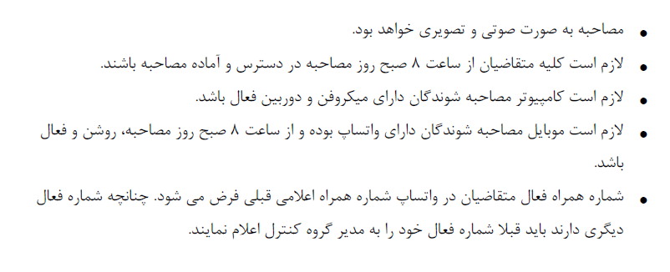

تذکر: اطلاعیه شامل لینک نصب برنامه **Adobe Connect** بر روی سایت قرار داده شده است.